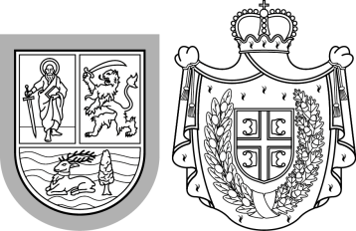 | Srbská republika  Autonómna pokrajina Vojvodina  Pokrajinský sekretariát vzdelávania, predpisov,  správy a národnostných menšín – národnostných spoločenstiev  Bulvár Mihajla Pupina 16, 21 000 Nový Sad  T: +381 21 487 4427, F: +381 21 557 074; 456 986  ounz@vojvodina.gov.rs

POKRAJINSKÝ SEKRETARIÁT VZDELÁVANIA, PREDPISOV, SPRÁVY A NÁRODNOSTNÝCH MENŠÍN – NÁRODNOSTNÝCH SPOLOČENSTIEV

Zoznam uchádzačov, ktorí sa zúčastnili výberového konania na obsadenie pracovného miesta poradca – prekladateľ pre maďarský jazyk, na neurčitú dobu, ktoré sa uskutočnilo 23. októbra 2024:

1. kód uchádzača: 3009202408JK402HPB01

Uchádzačka zvolená vo výberovom konaní, ktoré sa skončilo 23. októbra 2024:

1. Orsolya Szabó

V Novom Sade dňa 29. októbra 2024

